МЛ 189
МДК 01.01 Устройство, техническое обслуживание и ремонт узлов локомотива
Преподаватель: Чепурченко И. В.
Задание на 25.03.2020 г. (4 часа)
Практическое занятие по теме: Пневматический и электромагнитный контактор.
Задание:
- По кинематической схеме электромагнитного контактора опишите взаимодействие его узлов и подпишите название элементов в соответствии с цифрами

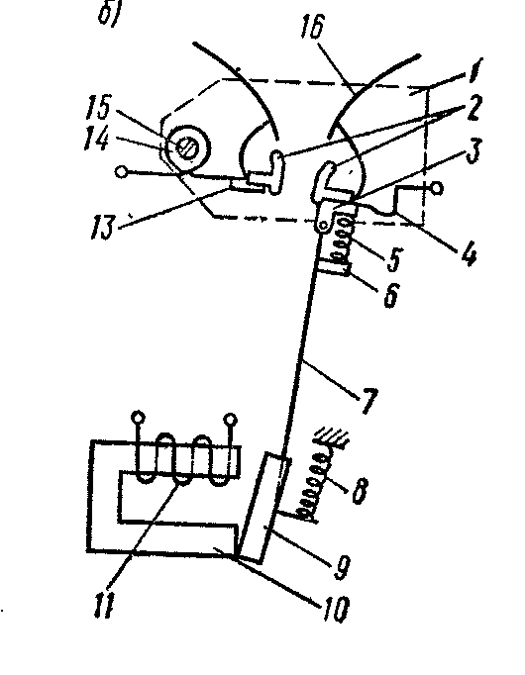
- Электровоз ВЛ80 поставлен на планово-предупредительный ремонт ТР-1. Необходимо отремонтировать электропневматический контактор: составьте последовательность выполнения разборки.
- При осмотре электрических аппаратов обнаружено шипение воздуха: назовите причину и метод устранения.

Лекция: Привод вспомогательного компрессора.

Задание:
- Изучить и законспектировать лекционный материал по [1] с.108-111;
- Отобразить в конспекте схемы соединения обмоток и панели выводов электродвигателя ДМК-1/50;
- Найти в интернете современные виды двигателей, используемых для ТПС.

Список литературы:
- Николаев, Артур Юрьевич. Устройство и работа электровоза ВЛ80с. – М.: Маршрут, 2006. – 512 с.
- Петропавлов, Ю.П. Технология ремонта электроподвижного состава. – М.: Маршрут, 2006 –432 с.
- Смаглюков, Д.А. Устройство и эксплуатация электровоза ЭП20: учеб. пособие [Текст] / Д.А. Смаглюков — М.: ОАО "Российские железные дороги", 2015. — 360 с.
- Интернет-ресурсы.

Примечание: Отчёт по выполнению в виде фотографий рукописного конспекта с указанием фамилии студента прислать на ilyadrums@rambler.ru до 26.03.2020

МЛ 189
МДК 01.01 Устройство, техническое обслуживание и ремонт узлов локомотива
Преподаватель: Чепурченко И. В.
Задание на 26.03.2020 г. (4 часа)
Лекция: Двигатель обогрева лобового стекла сервомотор. Тяговый трансформатор
Задание:
- Изучить и законспектировать лекционный материал по [1] с.112-121, с. 121-126;
- Отобразить в конспекте схемы соединения обмоток трансформатора и схемы циркуляции масла;
- Начертить схему работы переходного реактора при его включении делителем тока и делителем напряжения.
- Найти в интернете современные виды трансформаторов, используемых для ТПС.

Список литературы:

- Николаев, Артур Юрьевич. Устройство и работа электровоза ВЛ80с. – М.: Маршрут, 2006. – 512 с.
- Петропавлов, Ю.П. Технология ремонта электроподвижного состава. – М.: Маршрут, 2006 –432 с.
- Смаглюков, Д.А. Устройство и эксплуатация электровоза ЭП20: учеб. пособие [Текст] / Д.А. Смаглюков — М.: ОАО "Российские железные дороги", 2015. — 360 с.
- Интернет-ресурсы.

Примечание: Отчёт по выполнению в виде фотографий рукописного конспекта с указанием фамилии студента прислать на ilyadrums@rambler.ru до 27.03.2020

МЛ 189
МДК 01.01 Устройство, техническое обслуживание и ремонт узлов локомотива
Преподаватель: Чепурченко И. В.
Задание на 27.03.2020 г. (4 часа)
Лекция: Реле токовой перегрузки, заземления, контроля земли, БРД, реле боксования. Главный контроллер ЭКГ-8Ж.
Задание:
- Изучить и законспектировать лекционный материал по [1] с.154-168, с. 219-232;
- Отобразить в конспекте схемы соединения реле заземления, реле токовой перегрузки, теплового реле, реле контроля земли, БРД;
- Начертить кинетическую схему работы главного контроллера ЭКГ-8Ж.
- Найти в интернете современные виды реле для защиты электрических цепей, используемых для ТПС.

Список литературы:

- Николаев, Артур Юрьевич. Устройство и работа электровоза ВЛ80с. – М.: Маршрут, 2006. – 512 с.
- Петропавлов, Ю.П. Технология ремонта электроподвижного состава. – М.: Маршрут, 2006 –432 с.
- Смаглюков, Д.А. Устройство и эксплуатация электровоза ЭП20: учеб. пособие [Текст] / Д.А. Смаглюков — М.: ОАО "Российские железные дороги", 2015. — 360 с.
- Интернет-ресурсы.

Примечание: Отчёт по выполнению в виде фотографий рукописного конспекта с указанием фамилии студента прислать на ilyadrums@rambler.ru до 28.03.2020

